Terminale STI2D-STL - Physique-chimie -Tronc commun
Contrôle-bilan sur le thème de l’habitat

Classe :  Terminale | Enseignement :  Physique-chimie STI2D-STL
THEME du programme : Habitat

Résumé du contenu de la ressource.

Ce contrôle a pour objectif d’évaluer les élèves sur le thème Habitat dans sa globalité. Le sujet décrit différentes situations rencontrées dans une cuisine. Il fait appel aux connaissances acquises dans les sous-thèmes suivants : Gestion de l’énergie dans l’habitat, Les fluides dans l’habitat, La communication dans l’habitat, Entretien et rénovation dans l’habitat. Il mobilise les capacités d’analyse, de raisonnement et d’extraction de l’information.

Condition de mise en œuvre.

Salle de contrôle
Durée : 2h

Mots clés de recherche : habitat, panneau solaire, changements d’état, enthalpie de changement d’état, produit d’entretien, réactions acide-base, pH, ondes électromagnétiques, débit volumique, …
Provenance : Guillaume MILLEZ - Lycée Camille Claudel – Pontault-Combault (guillaume.millez@ac-créteil.fr)
Groupe de Réflexion Voie technologique – janvier 2014

Contrôle sur le thème de l’habitat

Un après-midi dans la cuisine de Monsieur Martin

L’objectif de ce sujet est d’étudier les différents appareils et produits rencontrés dans la cuisine de Monsieur Martin.

Ce sujet comporte des documents (pages 1, 2 et 3), des données (page 3), des questions sur 30 points (pages 4, 5 et 6) et une feuille de réponses à rendre avec votre copie (page 7).

DOCUMENTS

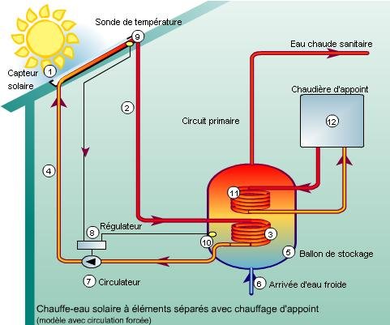
Document 1 : L’installation solaire de M. Martin
Chaudière électrique d’appoint

Document 2 : Le propylène glycol

Formule topologique du propylène glycol ou propane,1-2,diol :
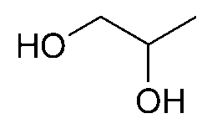

Température de fusion : – 59°C
Température d’ébullition : 188,2°C
Masse volumique : 1,036 g/cm³ à 25°C
Température d’auto-inflammation : 371°C

Document 3 : Fiche technique de l’évier de Monsieur Martin
Dimension(s)
1ère cuve |  | 342 * 410
 | Profondeur de la première cuve | 170
 | Diamètre de la bonde de la première cuve | 90 millimètres
2ème cuve |  | 342 * 410
 | Profondeur de la deuxième cuve | 170
 | Diamètre de la bonde de la deuxième cuve | 90 millimètres

Document 4 : Le liquide vaisselle de M.Martin
Liquide vaisselle. Contient :
- 5% - 15% : agents de surface anioniques,
- < 5% : agents de surface non anioniques,
- agents de surface amphotère,
- Egalement : benzisothiazolinone, méthylisothiazolinone, parfums

F

Document 5 : Les détergents

Un détergent (ou agent de surface, détersif, surfactant) est un composé chimique, généralement issu du pétrole, doté de propriétés tensioactives, ce qui le rend capable d'enlever les salissures. La détersion est un élément d'hygiène fondamental, puisqu'il permet d'éliminer une grande partie des bactéries présentes en particulier sur la peau, et sur les ustensiles servant à la préparation et à la consommation des repas.

Action chimique d'un détergent
La molécule du détergent est amphiphile, c'est-à-dire dotée d'une tête polaire, hydrophile (ou lipophobe), attirant l'eau, et d'une longue chaîne hydrocarbonée, apolaire, hydrophobe (ou lipophile), attirant les lipides (huiles et graisses). L'extrémité hydrophile est miscible à l'eau tandis que l'extrémité lipophile de la molécule est miscible au solvant apolaire. Les molécules du détergent peuvent donc s'insérer à l'interface eau-lipide et détacher les graisses d'une surface. Les groupements polaires peuvent être chargés positivement, négativement ou neutres. On distingue :

- les détergents anioniques (alkylsulfates, alkylsulfonates, alkylarylsulfates) — principalement utilisés dans les lessives et produits de nettoyage ; (exemple : alkylbenzènesulfonate de sodium: C₁₈H₂₉SO₃Na)
- les détergents cationiques (chlorhydrates d'amine, ammoniums quaternaires) — principalement utilisés dans les milieux industriels et hospitaliers, en raison de leur propriété désinfectante ;
- les détergents amphotères, s'ionisant négativement (anions) ou positivement (cations), selon les conditions du milieu ;
- les détergents non-ioniques (hydroxyles) — utilisés dans l'industrie textile, la métallurgie et en cosmétologie (hygiène corporelle et beauté) en raison d'une moindre agressivité et d'un faible pouvoir moussant.
Source : http://fr.wikipedia.org

Document 6 : Un exemple de détergent anionique le dodécylbenzène sulfonate
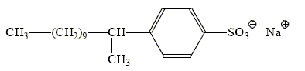

Document 7 : Electronégativité et liaison polaire polarisé

L’électronégativité d’un élément est défini par rapport à celle du fluor, élément le plus électronégatif et dont la valeur a été fixée à 4,0 et le francium, élément le moins électronégatif, dont la valeur est de 0,7 (cf tableau ci-dessous).

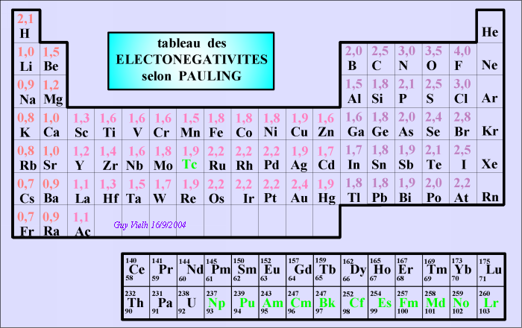
Dans une liaison covalente entre un atome A et un atome B, si A est plus électronégatif que B, alors les électrons de la liaison covalente seront plus proches du noyau de A que de celui de B provoquant ainsi un déséquilibre de charges, c’est-à-dire une polarisation

de la liaison par apparition de charges électriques partielles :

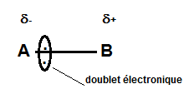

Document 8 : La bouilloire électrique de M. Martin
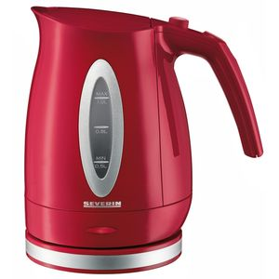
Caractéristiques :

- Capacité 1,0 L
- Puissance 1000 W
- Sécurité contre la chauffe à vide

Sachet d’acide sulfamique

Document 9 : Détartrant pour cafetière et bouilloire électrique

Formule de l’acide sulfamique : NH₂SO₃H.
Masse d’acide sulfamique contenu dans un sachet : 20 g

Mode d’emploi :
- Diluer le contenu du sachet dans 500 mL d’eau.
- Verser la solution dans l’appareil à détartrer.
- Laisser agir 10 min.
- Jeter la solution à l’évier, puis rincer deux fois à l’eau claire.

Données :

- Capacité thermique massique de l’eau liquide c_{eau} = 4180 J.kg⁻¹.°C⁻¹

- Capacité thermique massique de la glace : c_{glace} = 2100 J/kg/°C

- Enthalpie massique de fusion de la glace : ΔH_{fusion} = 334.10³ J/kg

- Masse volumique de l’eau : ρ_{eau} = 1,0 kg/dm³

- Célérité des ondes électromagnétiques dans l’air : c = 3,0.10⁸ m/s

- Couples acide/base : H₃O⁺/H₂O HC$O_{3}^{-}$/ C$O_{3}^{2-}$ H₂O/HO⁻ CO₂,H₂O/ HC$O_{3}^{-}$

NH₂SO₃H/ NH₂S$O_{3}^{-}$

- Masses molaires : M(H) = 1,0 g/mol M(O) = 16,0 g/mol
M(S) = 32,1 g/mol M(N) = 14,0 g/mol

QUESTIONS

Faire la vaisselle !

Le dimanche après-midi, après un agréable déjeuner en famille, Monsieur Martin doit faire la vaisselle. Il utilise pour cela l’eau du ballon qui a été chauffée par le dispositif schématisé dans le document 1.

- Il y a quelques années, après l’installation du dispositif schématisé dans le document 1, des essais avaient été réalisés pendant une période ensoleillée. Ils avaient donné les résultats suivants :
- Température du liquide caloporteur circulant dans le capteur solaire mesurée au niveau du circulateur (document 1) au début de l’essai : θ₁ = 16°C
- Température du liquide caloporteur circulant dans le capteur solaire mesurée par la sonde (document 1) au bout d’une heure : θ₂ = 42°C
- Débit volumique du liquide caloporteur : D = 22 L/h.

1.a. Quelles sont les deux sources d’énergie utilisées pour chauffer l’eau contenue dans le ballon ? (1pt)
1.b Ce dispositif comporte-t-il un panneau solaire thermique ou un panneau solaire photovoltaïque ? Quelle est le principe du panneau installé chez Monsieur Martin ? (1pt)
1.c Calculer la quantité de chaleur (énergie) Q_{a} absorbée par l’eau circulant dans le capteur pendant 1h. (1pt)
1.d. Calculer la puissance thermique P_{th} du panneau solaire lors de l’essai. (1pt)
1.e. La surface du panneau solaire est de 2,0 m². La puissance solaire disponible pendant l’essai est P_{S} = 900 W/m². Calculer le rendement du panneau solaire. (1pt)
1.f. En supposant que la température du liquide caloporteur se maintiennent à 42°C, au mieux quelle sera la température de l’eau dans le ballon de stockage si la chaudière d’appoint ne fonctionne pas ? (1pt)
1.g. Le fluide caloporteur est un mélange d’eau et de propylène glycol (document 2). Représenter la formule semi-développée du propylène glycol. (1pt)
1.h. Pourquoi mélange-t-on du propylène glycol à l’eau dans le circuit primaire (document 1). Expliquer. (1pt)
1.i. Que signifie le pictogramme de sécurité associé au propylène glycol (doc 2). (0,5pt)

- Une partie de la fiche technique de l’évier de Monsieur martin est donnée dans le document 3.

2.a. Calculer le volume d’une des cuves de l’évier en m³. Pour simplifier, on supposera que les cuves sont parallélépipédiques. (1pt)
2.b. Monsieur Martin remplit la cuve de gauche au quart de sa contenance maximale avec de l’eau issue de son ballon. Cette eau est à la température θ_{c} = 60°C. Le débit du robinet est de 6,2 L/min. Calculer la durée de remplissage. (1pt)
2.c. Lorsque l’évier est rempli au quart, Monsieur Martin s’aperçoit que l’eau est bien trop chaude. Il fait alors couler 4,0 L d’eau froide supplémentaire à θ_{f} = 10°C. La température finale de l’eau est notée θ_{m}.
- Exprimer l’énergie échangée par l’eau chaude avec l’eau froide en fonction de c_{eau}, de la masse d’eau chaude m_{c}, de θ_{c} et de θ_{m}. (1pt)
- Exprimer l’énergie échangée par l’eau froide avec l’eau chaude en fonction de c_{eau}, de la masse d’eau froide m_{f}, de θ_{f} et de θ_{m}. (1pt)

- En supposant que l’eau contenue dans l’évier forme un système isolé, montrer que la température θ_{m} de l’eau lorsque le mélange a eu lieu est donnée par la relation :
θ_{m} = $\frac{m_{f}.θ_{f} + m_{c}.θ_{c}}{m_{f}+ m_{c}}$. Calculer θ_{m}. (1pt)
- Pour faire la vaisselle, Monsieur martin utilise le produit présenté dans le document 4.

3.a. Quel est l’intérêt des molécules amphiphiles présentes dans le liquide vaisselle ? (1pt)
3.b. Sur la feuille de réponses, document A, entourer en bleu la partie hydrophobe de la molécule et en noir la partie hydrophile. (1pt)
3.c. Au cours du lavage, de nombreuses micelles sphériques se forment. Deux de ces micelles sont représentées schématiquement sur le document réponse. Sur la feuille de réponses, document B, compléter la légende avec les mots suivants : graisse, eau, tête hydrophile, queue hydrophobe. (1pt)

Ecouter la radio !

- Monsieur Martin a toujours l’impression de perdre son temps lorsqu’il fait la vaisselle. Il allume donc son poste de radio pour écouter France-Culture dont la fréquence d’émission est f = 93,5 MHz.
4.a. L’onde reçue par l’antenne du poste de radio de Monsieur Martin comporte deux grandeurs vibratoires. Quelles sont ces grandeurs ? (1pt)
4.b. Calculer la longueur d’onde correspondant à la fréquence d’émission de France-Culture. (1pt)

Après l’effort, le réconfort !

- Après avoir fait la vaisselle, Monsieur Martin se prépare un café. Pour cela, il verse 0,50 litre d’eau à 17°C dans une bouilloire électrique dont la fiche signalétique est donnée dans le document 8. La bouilloire s’arrête automatiquement dès que l’eau a atteint 100°C.
5.a. Calculer l’énergie nécessaire pour élever l’eau de la bouilloire de 17°C à 100°C. (1pt)
5.b. En déduire la durée mise par la bouilloire pour faire chauffer l’eau. Exprimer le résultat en minutes. (1pt)

- Après avoir bu son café, Monsieur Martin ouvre sa bouilloire pour vérifier l’état de la résistance électrique. Il constate que du tartre s’y est déposé. Heureusement, il dispose d’un sachet de détartrant dont le mode d’emploi est précisé dans le document 9.
6.a. L’utilisation du verbe « diluer » dans le mode d’emploi est-elle pertinente ? Justifier et reformuler si nécessaire la 1ère phrase du mode d’emploi. (0,5pt)
6.b. Calculer la concentration molaire de la solution détartrante à préparer en suivant le mode d’emploi. (1pt)
6.c. Ecrire l’équation de la réaction entre l’acide sulfamique et l’eau. (1pt)
6.d. Dans quel intervalle de pH se situe le pH de la solution détartrante réalisée ? (0,5pt)
6.e. Que peut-on dire de la concentration en ions oxonium dans cette solution par rapport à celle de l’eau pure ? (0,5pt)
6.f. Le tartre est constitué de carbonate de calcium, solide constitué d’ion calcium Ca²⁺ et d’ion carbonate C$O_{3}^{2-}$. Ecrire l’équation de la réaction des ions H₃O⁺ avec les ions carbonate. (1pt)
6.g. Monsieur Martin observe la formation de bulles de gaz dans la solution détartrante. Expliquer ce phénomène. (1pt)

Prévoir l’apéritif

- En fin de journée, Monsieur Martin doit recevoir ses voisins pour l’apéritif. Avant de sortir de sa cuisine, il remplit donc un bac à glaçons avec de l’eau liquide prise au robinet, puis il le place dans son congélateur. L’eau issue du robinet est à la température θ₁ = 10°C. Le bac à glaçons comporte 14 compartiments et on supposera que chaque compartiment contient 15 g d’eau. La température à l’intérieur du congélateur est θ₂ = - 18°C.

7.a. Calculer l’énergie échangée par l’eau liquide lors de son passage de θ₁ = 10°C à θ’ = 0,0°C (1pt)
7.b. Calculer l’énergie échangée par l’eau liquide lors de sa transformation en glace. (1pt)
7.c. Comment appelle-t-on la transformation dont il est question à la question 7.b. ? Cette transformation est-elle exothermique ou endothermique. Justifier. (1pt)
7.c. Calculer l’énergie échangée par la glace pour passer de θ’ à θ₂. (1pt)

Feuille de réponses

Document A :

Document B :

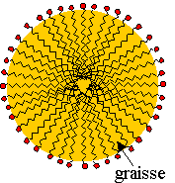
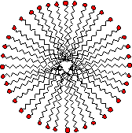
Micelle (2)
………………….
Micelle (1)

